

**Programme de Promotion de l’Entrepreneuriat Féminin et Implémentation des Clubs d’Entrepreneuriat dans Lycées et Collèges : (PPEF-ICELC)**

**CONTENU DES ANIMATIONS DE L’ATELIER DU CLUB D’ENTREPRENEURIAT DANS LE SECTEUR DES ENERGIES RENOUVELABLES CYCLE1**

**Code : ER**

**'' CONCEPTION, INNOVATION, ENTREPRENEURIAT ''**

**Introduction**

Suite à la correspondance N0 22/00063/L/MINPMEESA/SG/DPME/SDAPM/CSDCE du 19 janvier 2022 de S.E Monsieur le Ministre des Petites et Moyennes Entreprises, de l’Economie Sociale et de l’Artisanat marquant son accord pour l’accompagnement technique de la mise en œuvre des Clubs d’Entrepreneuriat dans les lycées et collèges, vu la promotion de l’entrepreneuriat jeune que prône son **EXCELLENCE MONSIEUR PAUL BIYA**, nous, Association des Jeunes Entrepreneurs du Cameroun (AJEC) en partenariat avec le réseau parlementaire des Députés jeunes du Cameroun avons mis sur pied le Programme **Promotion de l’Entrepreneuriat Féminin en Milieu Scolaire et l’implémentation des Clubs d’Entrepreneuriat afin de répondre à cette préoccupation**. Ce programme vise essentiellement à optimiser et à capitaliser les compétences entrepreneuriales des élèves en générales et celles de la jeune fille en particulier à travers des animations par des experts dans les Clubs d’Entrepreneuriats. Ce programme concerne beaucoup plus les animations sur **l’Entrepreneuriat et Leadership(AL), les Métiers dans le secteur des Energies Renouvelables(ER), l’Agriculture et Agroforesterie(A/AF), l’Agro-industrie et Industrie chimique (AI/IC), l’Education environnementale et Changements climatiques(E/CL), Numérique(N), Journalisme Poésie et Roman(JPR) Utilisation Responsable des réseaux sociaux, sensibilisation sur la délinquance en milieu scolaire et à la Sensibilisation sur le Vivre Ensemble** que nous pensons pérenniser dans tout le Cameroun ceci en étroite ligne avec les objectifs de la SDN30.

Par ailleurs, l’entrepreneur doit étudier, analyser et comprendre l’environnement dans lequel il vit. L’éducation et la formation étant le socle de tout processus de développement, nous pouvons donc conclure que l’entrepreneur doit donc stratifié et comprendre les différentes sphères sociales suivantes :

1. Système éducatif (primaire, secondaire et supérieur)
2. Compétences les plus recherchées par les Employeurs
3. Formation professionnelle (Centres de Formations Professionnelles et IPES)
4. Mode d’accès à un emploi
5. Scientificité du mot Entrepreneuriat (du Problème identifié jusqu’au circuit de distribution)
6. Entrepreneuriat, impact socio-économique

* Entrepreneuriat primaire (EconomieSociale et Familiale)
* Entrepreneuriat secondaire (Petites et Moyennes Entreprise)
* Entrepreneuriat tertiaire (Grandes entreprises)

Ce programme va également s’étendre à travers la sous-région et enfin à travers toute l’Afrique en fonction des besoins de chaque Etat africain en ce qui concerne les reformes et/ou l’accompagnement de son système éducatif.

L’Association des Jeunes Entrepreneurs du Cameroun (AJEC) s’ambitionne de mettre sur pied les Clubs d’Entrepreneuriat dans les lycées et collèges des Etats africain en général et du Cameroun en particulier afin d’inculquer l’esprit entrepreneurial chez les apprenants tout en restant fidèle au programme scolaire, ceci permettra de concilier les cours théoriques à la pratique et de booster l’économie à travers les micro entreprises qui seront créés à la fin de leurs maturation dans les centre d’incubations étatiques et privés.

L’Etatbénéficiera au maximum car ces entreprises crées reverserons 30% de leurs revenues au trésor publique.

En ce qui concerne le cas particulier du Cameroun, ce programme a pour objectif principal compte tenu des nombreux atouts dont dispose le pays , de faire savoir aux apprenants que la fonction publique n’est pas la seule issue pourvoyeuse d’emplois. Il vise également à les préparer à l’autonomisation par la création de leur propre entreprise, ce qui permettra à court terme de résorber le problème de sous-emploi.

Ce programme vise particulièrement les élèves de la classe de sixième qui suivront les animations dans les Clubs pendant trois ans et élaboront à la fin de un projet de micro entreprise avec un business plan bien détaillé. Par la suite, ils seront accompagnés par le Ministère des petites et moyennes entreprises de l'économie sociale et de l'artisanat pour le cas du Cameroun et dans les ministères similaires pour les autres pays partout où besoin se fera ressentir vers les centres d'incubations Étatiques et privés pour la maturation de leur micro entreprise. Ils bénéficieront par la suite des financements des différents partenaires au développement pour créer une entreprise qui impactera directement sur l'économie du pays à travers la création d'emploi et de richesses.

Nous travaillerons également avec d'autres ministère sectorielles qui sont spécialisés dans le secteur de l'éducation, la formation professionnelle, l'économie, l'agriculture, l'élevage, la forêt, l'environnement qui pourrons être associés à d'autres ministères en fonction des besoins de chaque pays.

Pour la phase pilote de ce programme, le Lycée Général Leclerc a été choisi pour l’implémentation. Ces Clubs d’Entrepreneuriat seront constitués de plusieurs ateliers à savoir : Agro-industrie, Energie Renouvelable et Education Environnementale, Economie Numérique, Ecriture Littéraire et Journalisme, et Agriculture et Agroforesterie qui répondent à la SND30 et devront être associé à d'autres ateliers en fonction des objectifs et besoins de Chaque États de la sous-région et voir même au niveau de toute l'Afrique.

Pour ce qui est de l'atélier du Club d'Entrepreneuriat Energies Renouvelables, son objectif, son organisation et les modules de formation seront les suivants :

**Objectifs de l’atelier du Club D’entrepreneuriat Dans Le Secteur Des Energies Renouvelables :**

A la fin de chaque module l’apprenant sera capable de mettre sur pieds une mini centraleélectrique, un biodigestere, les principes physiques ou les réactions chimiques ou biochimiques qui interviennent lors de la mise sur pied du produit. Tout ceci étant en adéquation avec le respect de l’environnement et les cours théoriques dispensées par les enseignants titulaires.

**Organisation des séances des animations:** pour chaque module une séance de animations théorique et pratiques de 3 h de temps chacune sera organisée.

**Animation théorique** : pendant la séance d’animations théorique, les généralités sur les énergies renouvelables, la liste du matériel nécessaire et leur rôle, le principe de fabrication, le protocole schématique et détaillé ainsi que les notions de sécurité seront présentés. Une brève aperçue sur les conditions nécessaires pour la mise sur pieds d’une entreprise sera également présentée. Dans cette rubrique on parlera: la disponibilité de la matière première, la politique commerciale/étude de marché (concurrences, potentiels clients, marchés cibles, politique de prix, stratégies de vente…). A la fin des animations théorique, il sera remis aux apprenants le topo sur la manipulation à venir et chacun sera appelé à préparer la manipulation dans son cahier de manip.

**Animation pratique** : après une brève révision sur le matériel nécessaire et leur rôle, le protocole et le principe de production de l’électricité, dubiogaz, et de la sécurisation de l’environnement la pratique sera exécutée par les apprenants eux-mêmes sous la supervision du moniteur. A la fin de chaque séance pratique un compte rendu individuel sera attendu.

**ModuleDes AnimationsDans Le Club Entrepreneuriat Dans Le Secteur Des Energies Renouvelables**

**Module 1 :production de l’énergie électrique**

* **Système photovoltaique**

1. **Généralités**

Depuis quelques années, le secteur énergétique est en pleine mouvance au Cameroun, notamment dans les zones rurales. En effet, l’énergie est une ressource capitale, d'origine divers, produit à partir du soleil, du vent ou de l’eau ; il est très capital de maitriser la production, la conservation et la gestion de l’énergie. Sa production est facile et économique, ce qui représente un atout en faveur des réelles opportunités pour l'amélioration des conditions de vie dans le pays.

1. **Présentation du matériel et des matières premières**

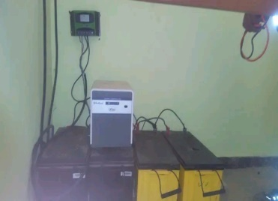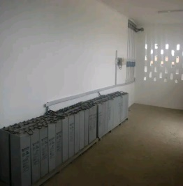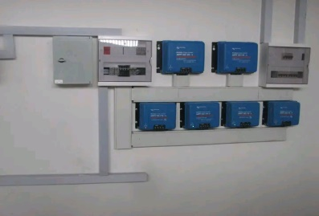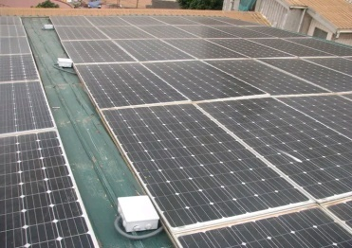

|  |  |
| --- | --- |
| **DESIGNATION** | **QUANTITE** |
| Contrôleur de charge | 01 |
| Batterie | 01 |
| Onduleur | 01 |
| Plaque solaire | 01 |
| Câbles électriques | 02 |
| Prise électrique | 01 |
| Lampe | 01 |
| Douille | 01 |
| Interrupteur | 01 |

1. **Règles de sécurité**

Avant toute production, le port d'une blouse longue manche blanche ou d'un tablier, d'un casque, d'une paire de gangs est obligatoire;  
- Réaliser le câblage du kit en présence de la lumière du jour;  
- Tenir les enfants loin du champ de travail, et protéger le kit.

1. **Etapesde production**

**Etape 1 : DETERMINATION DES BESOINS ENERGETIQUES**

- Faire un bilan énergétique du site à alimenter :

- Montage du kit.

**Etape 2 : montage du kit**

Apres réaliser le câblage interne de la maison, on assemble comme suit :

- L’onduleur au contrôleur de charge, la batterie au contrôleur de charge et en fin du champ photovoltaïque au contrôleur de charge, après avoir déconnecté le reste du kit au contrôleur et en suit, le remonter sur le contrôleur de charge.  
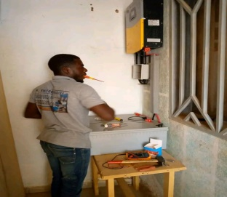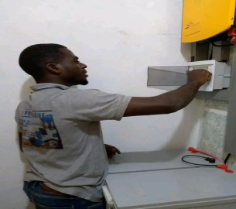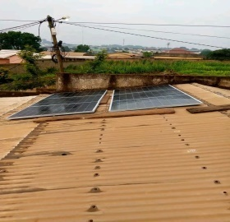.

**Module 2 : production du biogaz**

* **Gaz domestique**

1. **Généralités**

Le domestique est une ressource vitale que ce soit en métropoles ou en zone rurales. Sa production est utile pour la réduction des dépenses familiales.La productionlocale repose sur un procédé principal : la fermentation.

1. **Présentation du matériel et des matières premières**

|  |  |
| --- | --- |
| **DESIGNATION** | **QUANTITE** |
| Bio digesteur | 01 |
| Purificateur de gaz | 01 |
| réservoir | 01 |
| Bruleur de gaz | 01 |
| Tuyaux | 04 |
| Eau | /// |
| Bouse de vache | /// |

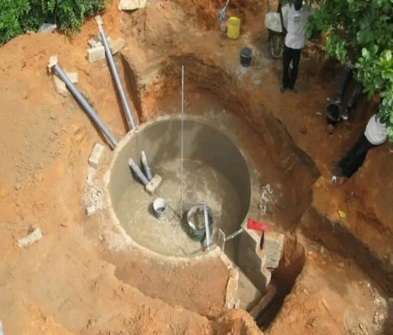

**Règles de sécurité**

La fabrication de savons et de détergents requiert l’utilisation des produits organiques pouvant se révéler dangereux pour l’organismehumain. Plusieurs règles de sécurité sont donc à respecter.

**Tenue de sécurité**

Chaque intervenant devra disposer du matériel de sécurité ci-dessous :

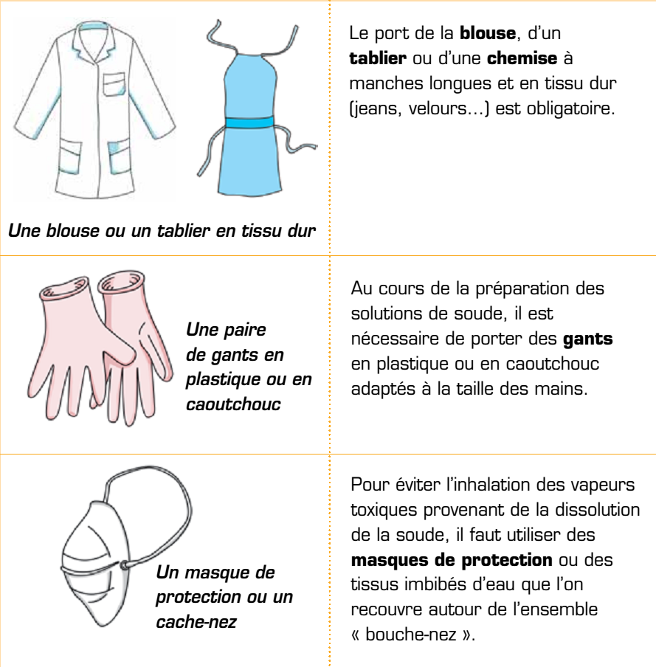

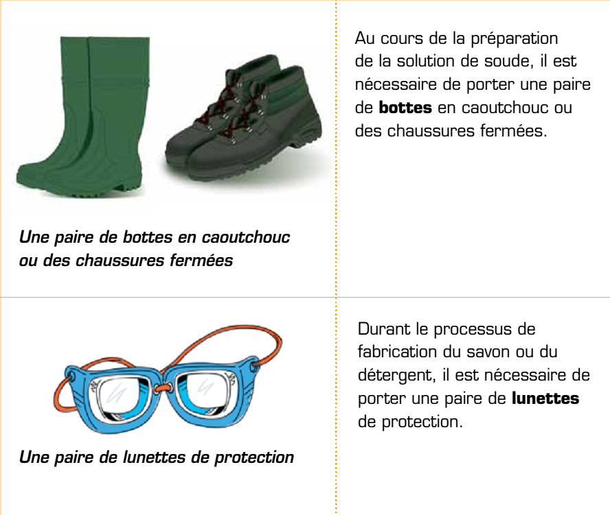

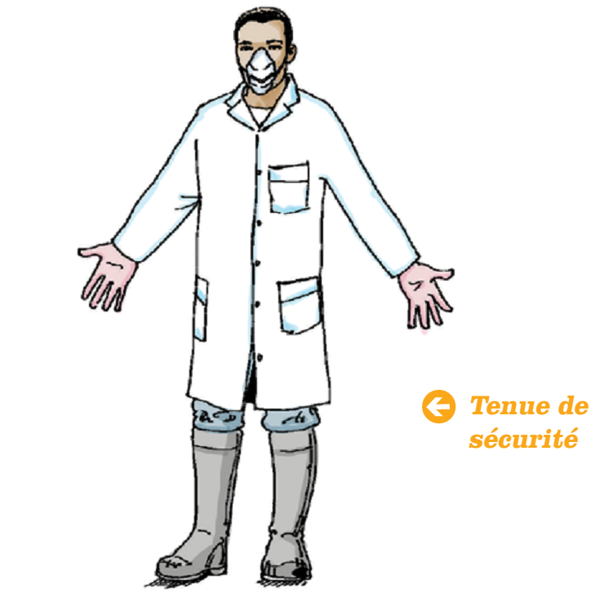

**Consignes de sécurité**

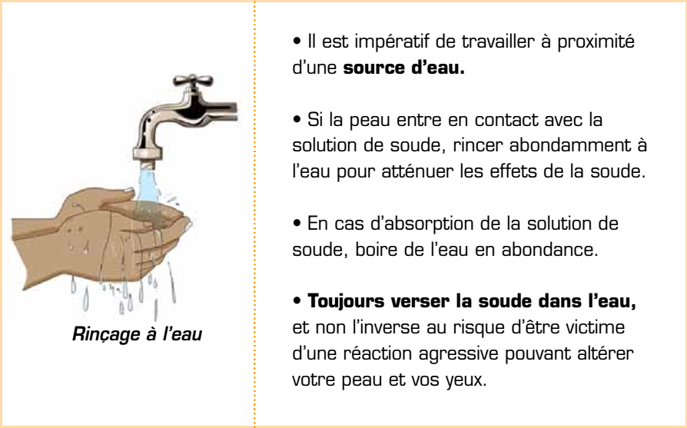

• Il est interdit de boire, manger ou fumer au cours des séances de fabrication de savon.  
• Éviter toute distraction durant les séances de fabrication de savon.

• Les produits chimiques servant à la fabrication du savon en phase de maturation ou de séchage doivent être conservés hors de portée des enfants et des animaux domestiques.  
• Le matériel ayant servi à la production de savon ne doit pas faire l’objet d’un usage culinaire.

1. **Etapes de production**

Etape 1 : montage du bio digesteur

Etape 2 : préparation de la pâte de bouse de vache ou digestat

Etape 3: fermentation

Etape 4 : filtrage/purification

Etape 5 : Stockage

Etape 6 : combustion /teste/bruler

Pour éviter tout accident pendant la phase préparatoire il est important de se munir de ces gants en caoutchouc, il faut utiliser des caches nez, que l'on recouvre autour de l'ensemble bouche-nez pendant la filtration et se recouvrir de même la tête. Il faut tenir éloigner les enfants lors de la filtration et ainsi que de la désinfection au feu de nos emballages, effectuez la fabrication dans un endroit où ils ne doivent pas avoir accès.

**Etape 1 : montage du bio digesteur**

Elle consisteà monter le biodigesteur qui es la centrale de fermentation et de production du gaz par des réactionschimiques, convenablement scelle il ne laisse pas passer l’air.

**4**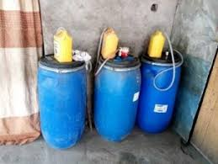  
**Etape** 2 : **préparation de la pâte de bouse de vache ou digestat**

C’est la phase de mixage des matières premières suivie de leur introduction dans le digesteur



**Etape 3: fermentation**

Elle se déroule dans le digesteur ,a température ambiante.

**Etape 4 : filtrage/purification**

Elle se déroule dans la centrale de filtrage

**Etape 5 : Stockage**

C’est l’entreposage de la matière première qui sera utilisée de façon progressive tout au long de la chaine de production jusqu’à épuisement du stock.

**Etape 6 : combustion /teste/bruler**

Ici c l’utilisation proprement dite du gaz.

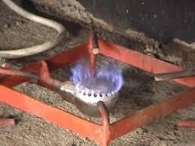

**Module 3 : Compostage**

1. **Généralités**

Matériaux et matériels pour la confection du compost Les matières utilisées pour la fabrication du compost se divisent en deux grandes catégories, celles des matières organiques à forte teneur en carbone et celle des matières organiques à forte teneur en azote.

**Etapes de production**

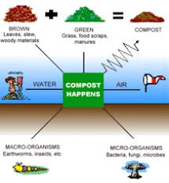

Etape 1 : **Confection de la fosse**

Les dimensions de la fosse diffèrent selon la quantité de compost, mais des dimensions de 3 x 5 m. ou encore de 2 x 4 m. facilitent le travail.

**Etape 2 : Collecte des matériaux**

Comme la collecte des matériaux demande du temps, prévoir un temps suffisant avant la confection du compost.

**Etape 3 : Découpe des matériaux**

découper les matériaux à la taille d'un poing fermé. Si l'on ne dispose pas d'outils, utiliser les matériaux en tant que litière pour les bovins ou les caprins etc. permet d’en réduire la taille

**Etape 4 : Mise en place des matériaux dans la fosse**

Mettre en même temps dans la fosse des matériaux différents, permet de les mélanger de façon homogène. Si on les met par couches de même matière, la décomposition progresse moins aisément.

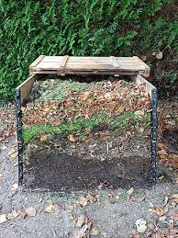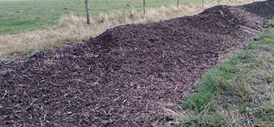

Nous venons ainsi par ce Programme qui a toute sa consistance intellectuelle accompagner les États Africains dans leurs politiques sur les réformes éducatives par la Valorisation des Compétences et de l’Entrepreneuriat afin que ces apprenants puissent directement impacter sur les économies de leurs Etats à travers la création d’entreprises. Nous apportons notre modeste contribution afin de poser notre pierre à l'édifice pour le développement du Cameroun en particulier et de l'Afrique tout entier en général.